Отчёт по лабораторной работе №2

Архитектура компьютера

Мурашов Иван Вячеславович

Содержание

# 1 Цель работы

Целью работы является изучить идеологию и применение средств контроля версий, а также приобрести практические навыки по работе с системой git.

# 2 Задание

1. Настройка GitHub;
2. Базовая настройка Git;
3. Создание SSH ключа;
4. Создание рабочего пространства и репозитория курса на основе шаблона;
5. Создание репозитория курса на основе шаблона;
6. Настройка каталога курса;
7. Выполнение заданий для самостоятельной работы.

# 3 Выполнение лабораторной работы

## 3.1 Настройка GitHub

Поскольку у меня есть учётная запись на сайте https://github.com/ и основные данные заполнены (рис. [??]), перехожу к следующему шагу лабораторной работы.



Мой профиль на сайте github

## 3.2 Базовая настройка git

Сначала я делаю предварительную конфигурацию git. Открываю терминал и ввожу следующие команды, указав имя и email моего репозитория (рис. [??]).

Предварительная конфигурация git

Предварительная конфигурация git

Затем настраиваю utf-8 в выводе сообщений git, задаю имя начальной ветки (буду называть её master), настраиваю параметры autocrlf и safecrlf (рис. [??]).

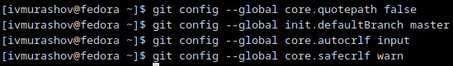

Предварительная конфигурация git

## 3.3 Создание SHH ключа

Для последующей идентификации пользователя на сервере репозиториев необходимо сгенерировать пару ключей (приватный и открытый). Для этого я ввожу команду ‘ssh-keygen -C “Имя Фамилия [work@mail](mailto:work@mail)”’, указывая имя пользователя и электронную почту (рис. [??]). Ключ автоматически сохраняется в каталоге ~/.ssh/.

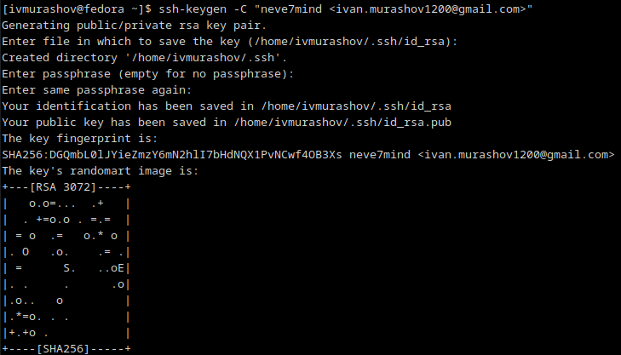

Генерация SSH-ключа

Далее необходимо загрузить сгенерированный открытый ключ. Для этого копирую из локальной консоли ключ в буфер обмена с помощью команды ‘cat ~/.ssh/id_rsa.pub | xclip -sel clip’ (рис. [??]).

Копирование открытого ключа из консоли

Копирование открытого ключа из консоли

Захожу на сайт http://github.org/ под своей учётной записью и перехожу в меню Settings. После этого выбираю в боковом меню SSH and GPG keys и нажимаю кнопку New SSH key. Вставляю ключ в появившееся на сайте поле и указываю для ключа имя (Title) (рис. [??]).

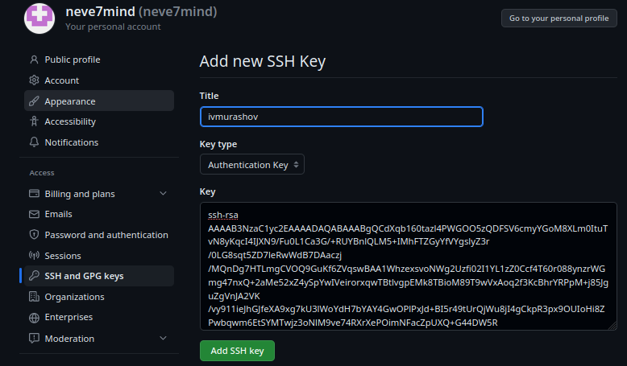

Добавление SSH-ключа в github

## 3.4 Cоздание рабочего пространства и репозитория курса на основе шаблона

Открываю терминал и создаю каталог для предмета «Архитектура компьютера» с помощью команды ‘mkdir’. Проверяю наличие каталога в корневом каталоге с помощью команды ‘ls’ (рис. [??]).

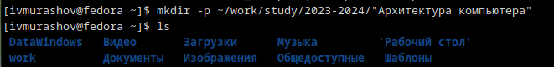

Создание каталога и проверка его наличия

## 3.5 Создание репозитория курса на основе шаблона

Репозиторий на основе шаблона можно создать через web-интерфейс github. Перехожу на станицу репозитория с шаблоном курса https://github.com/yamadharma/course-directory-student-template. Выбираю Use this template. В открывшемся окне задаю имя репозитория (Repository name) study_2023-2024_arhpc и создаю репозиторий (Create repository from template) (рис. [??]).

!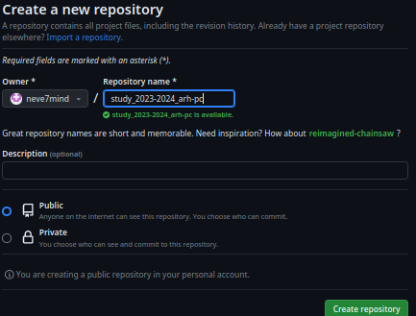

Открываю терминал и, переходя в каталог курса: cd ~/work/study/2023–2024/“Архитектура компьютера”, клонирую созданный репозиторий (рис. [??]).

!Клонирование репозитория

## 3.6 Настройка каталога курса

Перехожу в каталог курса, удаляю лишние файлы, создаю необходимые каталоги и отправляю файлы на сервер (рис. [??]).

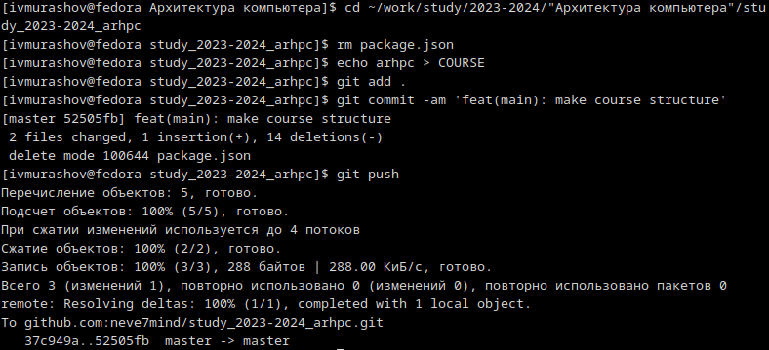

Перемещение, действия с файлами и каталогами, отправка данных на сервер

Проверяю правильность создания иерархии рабочего пространства в локальном репозитории и на странице github (рис. [??]).

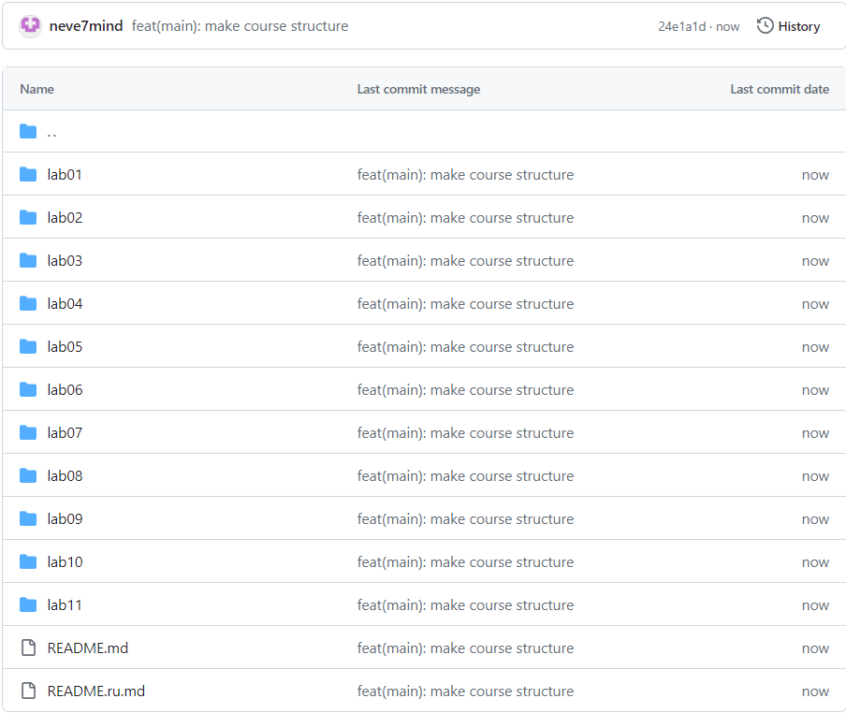

Страница репозитория

## 3.7 Выполнение заданий для самостоятельной работы

1. Создаю отчёт по выполнению лабораторной работы в каталоге labs>lab02>report (рис. [??]). Работать я буду в LibreOffice Writer.

Создание файла

Создание файла

1. Копирую отчет по выполнению первой лабораторной работы в подкаталог report каталога lab01, перенося его из ОС Windows, в которой я работал над отчетом ранее, в OC Linux с помощью общей папки. Затем, проверяю наличие отчёта с помощью команды ‘ls’ (рис. [??]).

Просмотр содержимого каталога

Просмотр содержимого каталога

1. Загружаю файл Л01_Мурашов_отчет.pdf на github с помощью следующих команд: ‘git add’ – для добавления файла, ‘git commit -am ’feat(main): make course structure’’ – для сохранения всех добавленных изменений и ‘git push’ – для отправки всех произведённых изменений в репозиторий (рис. [??]).

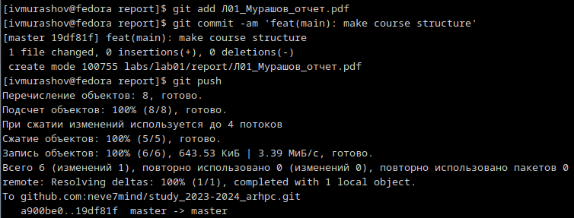

Загрузка файла на github через командную строку

# 4 Выводы

В ходе выполнения лабораторной работы я изучил идеологию и применение средств контроля версий, а также приобрел практические навыки по работе с системой git.